安全评价报告公开信息表

|  |  |  |  |
| --- | --- | --- | --- |
| 项目名称 | 周至县鹏盛加油站安全现状评价 | | |
| 完成时间 | 2025.06 | | |
| 评价人员 | | | |
|  | 姓名 | 资格证书号 | 从业号 |
| 项目负责人 | 赵 艳 | 1600000000201154 | 021833 |
| 项目组成员 | 王克士 | 1200000000200824 | 016666 |
| 张志辉 | 20211004615000001171 | 152203  06682 |
| 吴红玉 | 1200000000300398 | 025175 |
| 岳 强 | 0800000000102212 | 002352 |
| 技术专家 |  | | |
| 现场勘察人员及时间 | 赵艳、张志辉 2025年5月25日 | | |
| 现场核查的人员和时间 | 赵艳、张志辉 2025年6月18日 | | |
| 项目简介 | 周至县鹏盛加油站成立于2005年05月16日，位于周至县哑柏镇东关。  周至县鹏盛加油站坐南朝北，东侧为民建(三类保护物)，南侧为果园、  民建（三类保护物），西侧为民建（三类保护物），北侧为310国道和架空电力线、架空通讯线，加油站35m内无重要建筑。该站共设2台双枪单品税控加油机（其中1台双枪汽油加油机、1台双枪柴油加油机），1台单枪单品加油机（1台单枪汽油加油机），设置埋地卧式内钢外玻璃纤维增强塑料双层油罐3具，其中1具30m³的92#汽油罐、1具30m³的95#汽油罐和1具30m³的0#柴油罐，总储存容积为75m³（柴油容积折半计入油罐总容积），设置1台三次油气回收设备。 | | |
| 被评价单位信息反馈情况 | 满意 | | |

评价人员现场照片

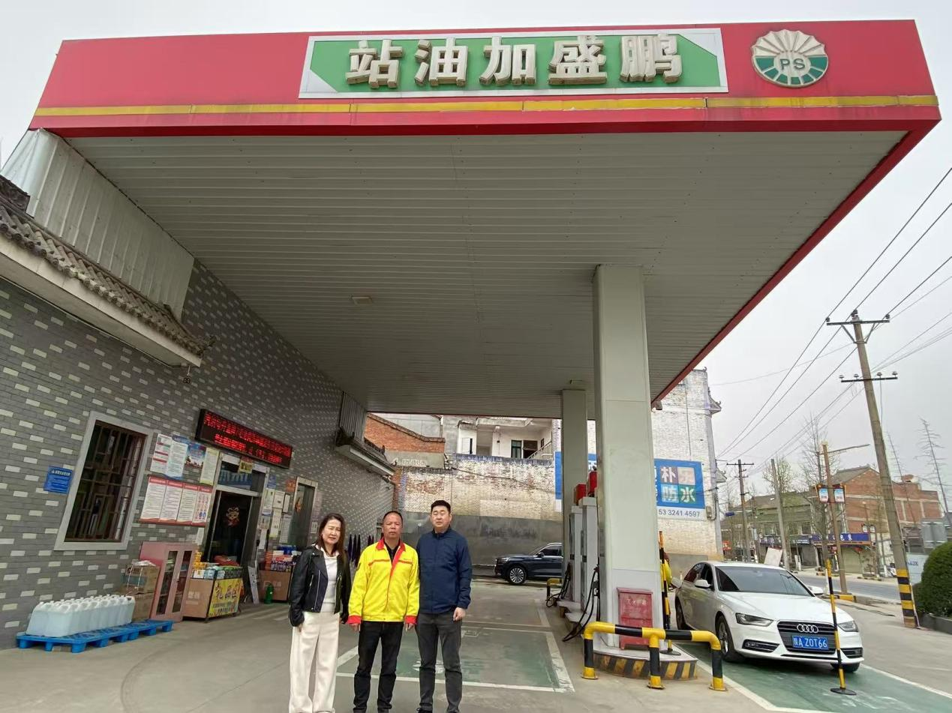

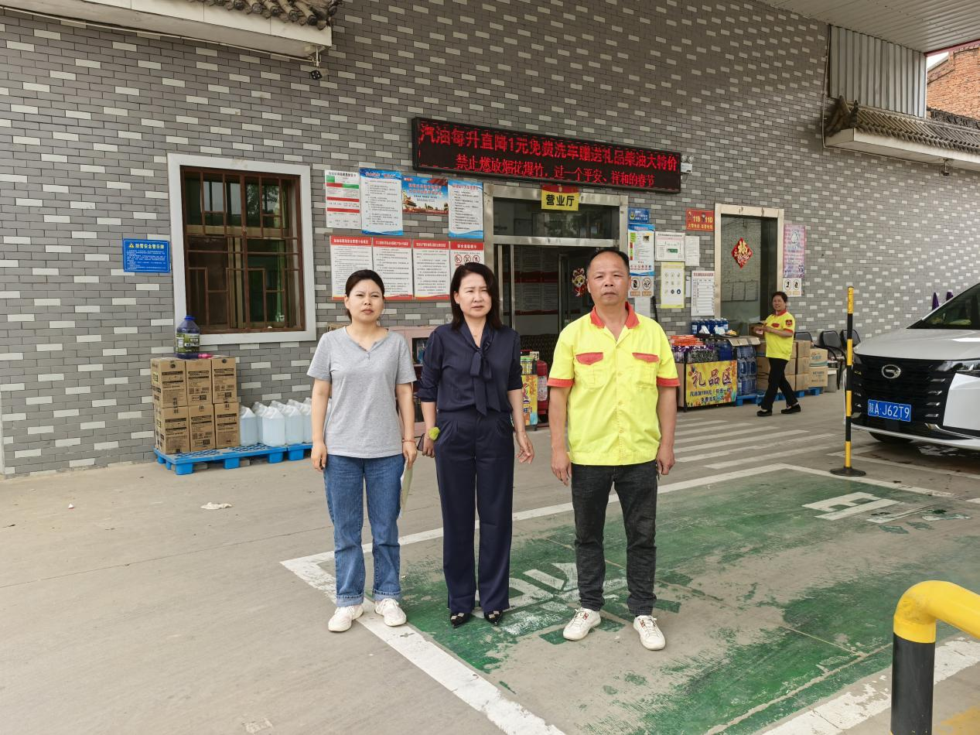

报告外封面

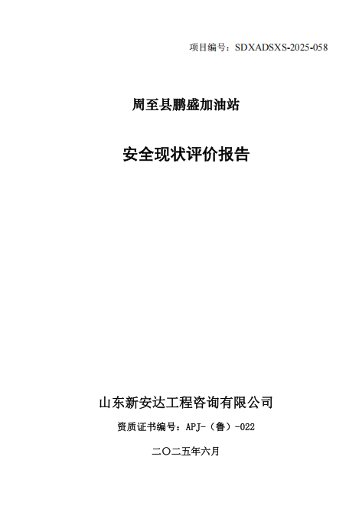

报告内封面

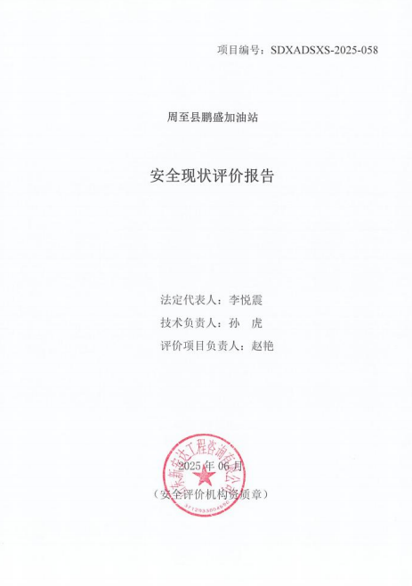

报告结论页

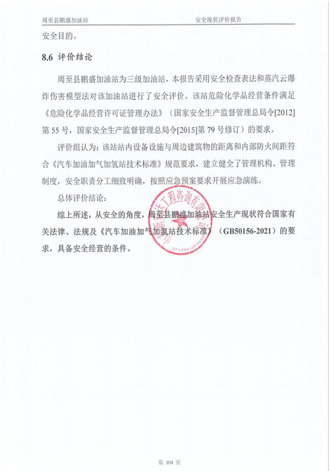

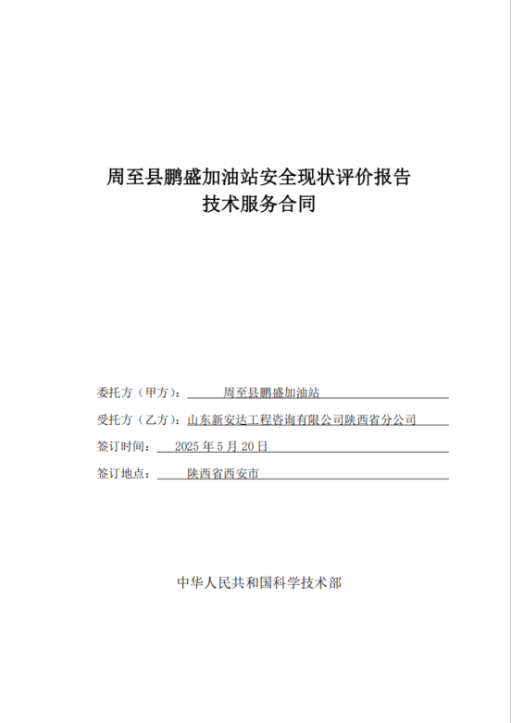合同外封面